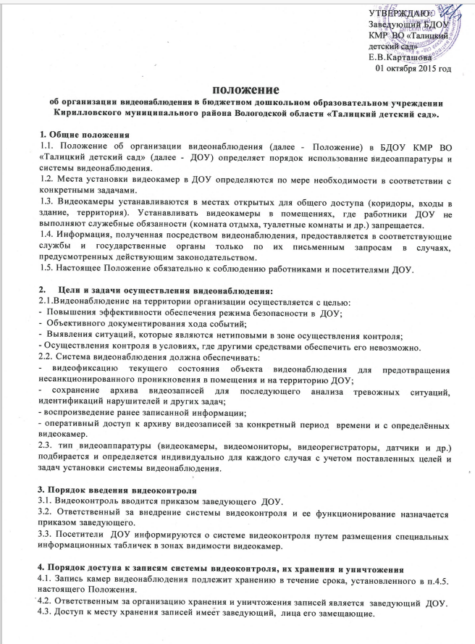

УТВЕРЖДАЮ:

Заведующий БДОУ

КМР ВО «Талицкий

детский сад»

Е.В.Карташова

01 октября 2015 год

**положение**

**об организации видеонаблюдения в бюджетном дошкольном образовательном учреждении Кирилловского муниципального района Вологодской области «Талицкий детский сад».**

**1. Общие положения**

1.1. Положение об организации видеонаблюдения (далее - Положение) в БДОУ КМР ВО «Талицкий детский сад» (далее - ДОУ) определяет порядок использование видеоаппаратуры и системы видеонаблюдения.

1.2. Места установки видеокамер в ДОУ определяются по мере необходимости в соответствии с конкретными задачами.

1.3. Видеокамеры устанавливаются в местах открытых для общего доступа (коридоры, входы в здание, территория). Устанавливать видеокамеры в помещениях, где работники ДОУ не выполняют служебные обязанности (комната отдыха, туалетные комнаты и др.) запрещается.

1.4. Информация, полученная посредством видеонаблюдения, предоставляется в соответствующие службы и государственные органы только по их письменным запросам в случаях, предусмотренных действующим законодательством.

1.5. Настоящее Положение обязательно к соблюдению работниками и посетителями ДОУ.

**2.** **Цели и задачи осуществления видеонаблюдения:** 2.1.Видеонаблюдение на территории организации осуществляется с целью: - Повышения эффективности обеспечения режима безопасности в ДОУ;

- Объективного документирования хода событий;

- Выявления ситуаций, которые являются нетиповыми в зоне осуществления контроля;

- Осуществления контроля в условиях, где другими средствами обеспечить его невозможно. 2.2. Система видеонаблюдения должна обеспечивать:

- видеофиксацию текущего состояния объекта видеонаблюдения для предотвращения несанкционированного проникновения в помещения и на территорию ДОУ;

- сохранение архива видеозаписей для последующего анализа тревожных ситуаций, идентификаций нарушителей и других задач;

- воспроизведение ранее записанной информации;

- оперативный доступ к архиву видеозаписей за конкретный период времени и с определённых видеокамер.

2.3. тип видеоаппаратуры (видеокамеры, видеомониторы, видеорегистраторы, датчики и др.) подбирается и определяется индивидуально для каждого случая с учетом поставленных целей и задач установки системы видеонаблюдения.

**3. Порядок введения видеоконтроля**

3.1. Видеоконтроль вводится приказом заведующего ДОУ.

3.2. Ответственный за внедрение системы видеоконтроля и ее функционирование назначается приказом заведующего.

3.3. Посетители ДОУ информируются о системе видеоконтроля путем размещения специальных информационных табличек в зонах видимости видеокамер.

**4. Порядок доступа к записям системы видеоконтроля, их хранения и уничтожения**

4.1. Запись камер видеонаблюдения подлежит хранению в течение срока, установленного в п.4.5. настоящего Положения.

4.2. Ответственным за организацию хранения и уничтожения записей является заведующий ДОУ. 4.3. Доступ к месту хранения записей имеет заведующий, лица его замещающие.

4.4. Просмотр записанных изображений должен осуществляться в зоне ограниченного доступа.

4.5. Срок хранения видеозаписей составляет 30 дней, после этого срока запись подлежит уничтожению. Если камеры зафиксировали конфликтную ситуацию, то такие записи подлежат хранению в течение срока исковой давности, т.е. в течение трех лет.

4.6. Передача записей камер видеонаблюдения третьей стороне допускается только в исключительных случаях (по запросу следственных и судебных органов, а также по запросу граждан, изображенных на видеозаписи). Вопрос о передаче записей решает руководитель организации.

4.7. Использование изображения лиц, зафиксированных видеокамерой, без их согласия возможно только в следующих случаях:

- если изображение используется в государственных, общественных или публичных интересах;

- если изображение получено при съемке, которая проводится в местах, открытых для свободного посещения или на публичных мероприятиях (конференциях, концертах), за исключением случаев, когда такое изображение является основным объектом использования.

4.8. Лицо, виновное в причинении вреда нарушением конфиденциальности записей камер, несет ответственность в порядке, предусмотренном действующим законодательством РФ.